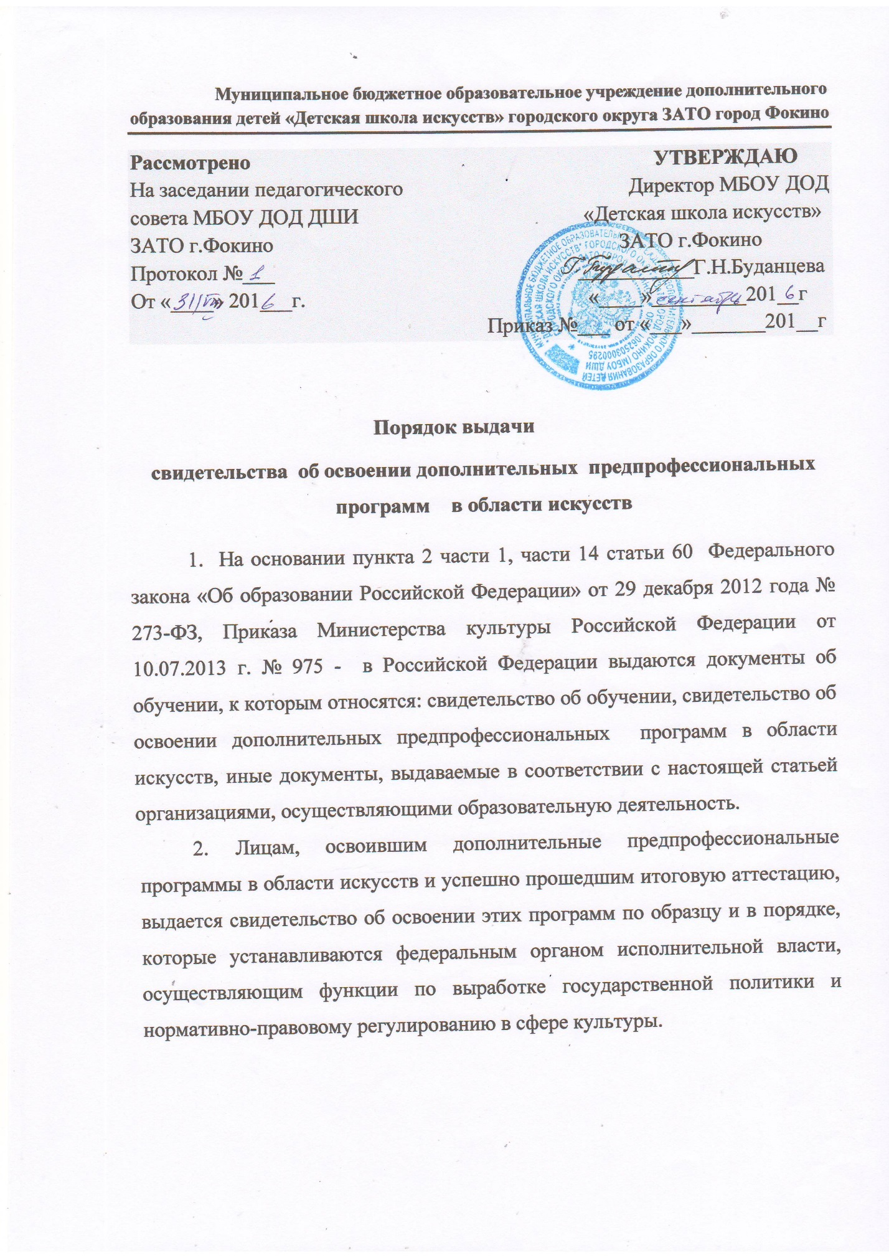

Муниципальное бюджетное образовательное учреждение дополнительного образования детей «Детская школа искусств» городского округа ЗАТО город Фокино
Рассмотрено УТВЕРЖДАЮ
На заседании педагогического Директор МБОУ ДОД
совета МБОУ ДОД ДШИ «Детская школа искусств»
ЗАТО г.Фокино ЗАТО г.Фокино
Протокол №___ ___________Г.Н.Буданцева
От «____» 201___г. «____»_________201__г
Приказ №___ от «___»_______201__г

Порядок выдачи
свидетельства об освоении дополнительных предпрофессиональных программ в области искусств
1. На основании пункта 2 части 1, части 14 статьи 60 Федерального закона «Об образовании Российской Федерации» от 29 декабря 2012 года № 273-ФЗ, Приказа Министерства культуры Российской Федерации от 10.07.2013 г. № 975 - в Российской Федерации выдаются документы об обучении, к которым относятся: свидетельство об обучении, свидетельство об освоении дополнительных предпрофессиональных программ в области искусств, иные документы, выдаваемые в соответствии с настоящей статьей организациями, осуществляющими образовательную деятельность.
2. Лицам, освоившим дополнительные предпрофессиональные программы в области искусств и успешно прошедшим итоговую аттестацию, выдается свидетельство об освоении этих программ по образцу и в порядке, которые устанавливаются федеральным органом исполнительной власти, осуществляющим функции по выработке государственной политики и нормативно-правовому регулированию в сфере культуры.

